**Escuela Normal de Educación Preescolar**

**Licenciatura en Educación Preescolar**

**Ciclo Escolar 2020-2021**

[](http://187.160.244.18/sistema/Data/tareas/ENEP-00027/_Actividad/_has/00000000/7.png)

**El teatro en la educación preescolar.**

**Unidad 1:** **El teatro en la educación preescolar.**

**Maestro:** Miguel Andrés Rivera Castro.

**Curso:** Teatro.

**Presentado por:**

Guadalupe Lizbeth Horta Almaguer #10

Saltillo, Coahuila 08 de marzo del 2021.

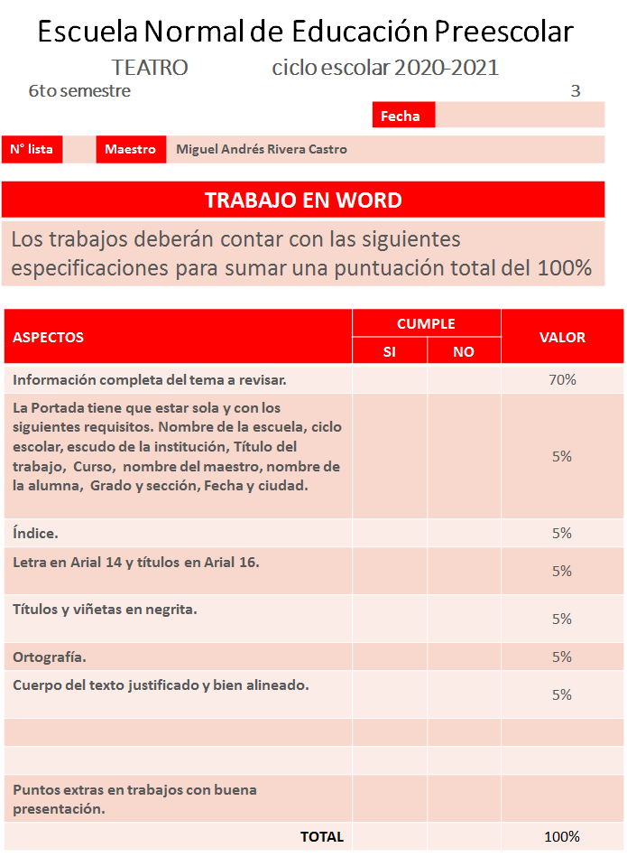

**El teatro en la educación preescolar.**

Esta unidad de aprendizaje tiene como finalidad reconocer el teatro como oportunidad del desarrollo artístico e integral en los seres humanos, para que el docente en formación lo perciba como parte importante de la educación preescolar, de tal manera que logre perfilar nuevas metodologías de enseñanza a través del arte que permitan de forma creativa, la exploración libre en los aspectos emocional, intelectual, social y académico de los niños y niñas. El esquema de contenidos pretende que el estudiante tenga como punto de partida sus experiencias teatrales desde un auto reconocimiento de sensaciones, emociones, sentimientos y aprendizajes previos. Para que pueda conocer los elementos del teatro y logre visualizarlo como una herramienta pedagógica que reúne todas las artes.

**Propósito de la unidad de aprendizaje**

Propiciar una reflexión sobre el vínculo que los estudiantes han tenido con el teatro, para entenderlo como parte vital del desarrollo de las personas y a partir de ello puedan analizar sobre sus aportes en el nivel preescolar y valorarlo como un recurso pedagógico que enriquecerá la vida de las y los niños al participar en experiencias de este lenguaje artístico.

**Contenidos:**

1. Mi experiencia personal con el teatro.

2. La importancia del teatro para el desarrollo humano.

3. El teatro en la Educación Preescolar.

**Mi experiencia personal con el teatro.**

Contesta las siguientes preguntas. 

**1 ¿Cuál puede ser una definición sobre lo qué es el teatro?**

La representación de obras ante un público, de diferentes géneros como el romance, drama, suspenso, u musical.

**2 ¿Qué elementos consideran tiene el lenguaje teatro?**

La representación corporal, entonación, personajes, el clima o espacio y tiempo.

**3 ¿Cuál crees que sea la función que tiene el teatro o las escenificaciones para las culturas?**

La recreación de acontecimientos históricos, o importantes que aportaron la trasformación en esa sociedad.

**4 ¿Te gusta el teatro y por qué?**

Si, como público te trasporta a otras épocas, lugares, etc. Por otra parte, como participe es divertido jugar con diferentes papeles.

**5 ¿Con qué manifestaciones artísticas se relaciona el teatro y por qué?**

La danza y música, debido a que son expresiones que requieren exponer sentimientos, como de igual manera al complementarse apoyan a trasportar y situar al público en la sociedad o tiempo.

**6 ¿Cuál es la importancia del teatro en el desarrollo humano?**

Permite expresar a través de la interpretación de historias reales o ficticias emociones, miedos, sensaciones, dudas, inquietudes y a través de ellas apelar a un público que se siente más o menos cercano a esas realidades y que puede identificarse con ellas.

**7 ¿Qué función tiene el teatro en la educación preescolar?**

Permite la expresión y reconocimiento de sentimientos o emociones como la alegría, miedo, enojo, sorpresa.

**8 ¿Cuáles son las experiencias más relevantes de su acercamiento al teatro?**

La interpretación de la historia de frozen para niños en edad preescolar y publico en general, propuesta por la normal de preescolar.

**9 ¿Qué actividades teatrales has realizado dentro de la escuela y cuales fuera de esta?**

Dentro de la escuela interpretaciones de obras como pastorelas, representaciones de la independencia mexicana, musicales; fuera de ella obras relacionadas con relatos bíblicos o problemas en la sociedad.

**10 ¿Qué pasaba con el grupo cuando las realizaban?**

Lo tomábamos como un juego de roles y nos divertíamos, sin embargo, había compañeros que no les gustaba.

**11 ¿Cómo fue tu acercamiento al teatro?**

Considero que positivo debido que se ofreció desde preescolar, con apoyo de maestras y padres de familia.

**12 ¿Qué sensaciones te provocan tus experiencias en el teatro?**

Emoción, felicidad, nervios, sorpresa.

**13 ¿Has asistido como espectador a montajes de obras teatrales fuera de la escuela?**

Si.

**14 ¿En qué momentos se llevaban a cabo actividades teatrales en tu escuela, colonia, etc?**

Días conmemorativos para la sociedad como 16 de septiembre, navidad, día de la familia, día de muertos.

**15 ¿Te gustaba, participar en esas actividades? ¿Por qué si y por qué no?**

Si, me gusta jugar con los papeles y las caracterizaciones.

**16 ¿Consideras que el teatro es un lenguaje? ¿Por qué consideras que sí o que no?**

Si, porque expresa sentimientos, emociones, pensamientos, entre otros.

**17- ¿Qué piensas respecto al teatro?**

El teatro es un arte interesante que aporta la expresión de sentimientos y emociones que trasporta a otros contextos.